ANEXO CIENTÍFICO

Resultados de la validación de contenido mediante el método Delphi del framework de rentabilidad regenerativa para emprendimientos
Estado: Generado desde la plataforma FRR el 11/11/2026 con 2 ronda(s) y 4 participaciones de expertos registradas.

1. Identificación del estudio
Campo | Información
Título del artículo | Más allá del Break-even: Propuesta de un Framework de Rentabilidad Regenerativa para la Evaluación de Emprendimientos de Triple Impacto
Código de anexo | Anexo S1
Rondas ejecutadas | 2
Fechas de ejecución | Ronda 1: 20/10/2026; Ronda 2: 01/11/2026
Responsable del análisis | Pendiente
Versión del framework evaluada | FRR 1.0 (42 KPI candidatos)

2. Objetivo y alcance de la validación
Objetivo: evaluar mediante juicio estructurado de expertos la pertinencia, coherencia, claridad, medibilidad, aplicabilidad y rigor técnico de las dimensiones, el catálogo de 42 KPI candidatos, la normalización, las salvaguardas y la agregación del IRR del framework.
Alcance: el consenso aporta evidencia de validez de contenido; no equivale a validación predictiva ni prueba de efectividad empírica del framework.

3. Panel de expertos y participación
Tabla S1. Caracterización del panel de expertos
Variable | Ronda 1 | Ronda 2
Invitados | 5 | 5
Participantes que respondieron | 2 | 2
Tasa de respuesta | 40,0 % | 40,0 %
Experiencia (mediana de años) | 5 | 6
Áreas de especialidad | Ingeniera; Ingeniero en Sistemas, Responsable del Departamento de TICS | Ingeniero en Sistemas, Responsable del Departamento de TICS; Ingeniería en Alimentos

Criterios de elegibilidad: maestría o doctorado, al menos 5 años de experiencia y publicaciones científicas en áreas afines (ingeniería industrial, sostenibilidad, emprendimiento, finanzas). Las respuestas individuales se presentan de forma anónima.

4. Procedimiento y criterios de consenso
Instrumento: cuestionario de 12 afirmaciones (P1–P12) en escala Likert 1–5 (1 muy deficiente … 5 excelente) y dos preguntas abiertas (P13 cambio prioritario; P14 recomendación). Las respuestas «No evaluable» se excluyen del denominador. Las reglas se fijaron antes del análisis.
Tabla S2. Reglas de decisión definidas para el análisis
Indicador | Definición operacional | Criterio de aceptación
Mediana | Mediana de calificaciones por ítem | ≥ 4
Rango intercuartílico (RIC) | Q3 − Q1 | ≤ 1
Porcentaje de acuerdo | (Respuestas 4 o 5 / respuestas válidas) × 100 | ≥ 80 %
Decisión | Combinación de los criterios anteriores | Aceptar: cumple los tres · Modificar: acuerdo ≥ 50 % sin cumplir todos · Excluir: acuerdo < 50 %
Estabilidad entre rondas | Diferencia de acuerdo R2 − R1 por ítem | Informativa (no decide)

5. Resultados de la primera ronda
Tabla S3. Resultados desagregados por ítem: ronda 1
Código / componente | n válido | Mediana | RIC | Acuerdo (%) | Observaciones
P01 · Constructo de rentabilidad regenerativa | 2 | 5,0 | 0,0 | 100,0 % | —
P02 · D4 como capacidad habilitadora | 2 | 4,5 | 0,5 | 100,0 % | —
P03 · Break-even frente a rentabilidad regenerativa | 2 | 5,0 | 0,0 | 100,0 % | —
P04 · KPI económicos (E1–E7) | 2 | 5,0 | 0,0 | 100,0 % | —
P05 · KPI ambientales (A1–A10) | 2 | 4,5 | 0,5 | 100,0 % | —
P06 · KPI sociales (S1–S13) | 2 | 4,5 | 0,5 | 100,0 % | —
P07 · KPI operacionales (O1–O12) | 2 | 5,0 | 0,0 | 100,0 % | —
P08 · Claridad y medibilidad de los KPI | 2 | 4,5 | 0,5 | 100,0 % | —
P09 · Normalización con referencias L/U | 2 | 4,5 | 0,5 | 100,0 % | —
P10 · Agregación no compensatoria y salvaguardas | 2 | 5,0 | 0,0 | 100,0 % | —
P11 · Aplicabilidad en Ecuador | 2 | 5,0 | 0,0 | 100,0 % | —
P12 · Fidelidad de la implementación informática | 2 | 4,5 | 0,5 | 100,0 % | —

Interpretación: 12 de 12 ítems alcanzaron el criterio de aceptación en la ronda 1 (P01, P02, P03, P04, P05, P06, P07, P08, P09, P10, P11, P12).

6. Retroalimentación y modificaciones entre rondas
Tabla S4. Trazabilidad de ajustes del framework
Código | Hallazgo de ronda 1 | Cambio aplicado | Justificación | Reevaluado en R2
— | Sin cambios registrados en la plataforma | — | — | —

7. Resultados de la segunda ronda y consenso final
Tabla S5. Comparación de indicadores de consenso entre rondas
Ítem | Acuerdo R1 (%) | Acuerdo R2 (%) | Mediana R2 | RIC R2 | Decisión
P01 | 100,0 % | 100,0 % | 5,0 | 0,0 | Aceptar
P02 | 100,0 % | 100,0 % | 4,5 | 0,5 | Aceptar
P03 | 100,0 % | 100,0 % | 5,0 | 0,0 | Aceptar
P04 | 100,0 % | 100,0 % | 4,5 | 0,5 | Aceptar
P05 | 100,0 % | 100,0 % | 5,0 | 0,0 | Aceptar
P06 | 100,0 % | 100,0 % | 5,0 | 0,0 | Aceptar
P07 | 100,0 % | 100,0 % | 5,0 | 0,0 | Aceptar
P08 | 100,0 % | 100,0 % | 5,0 | 0,0 | Aceptar
P09 | 100,0 % | 100,0 % | 5,0 | 0,0 | Aceptar
P10 | 100,0 % | 100,0 % | 5,0 | 0,0 | Aceptar
P11 | 100,0 % | 100,0 % | 5,0 | 0,0 | Aceptar
P12 | 100,0 % | 100,0 % | 5,0 | 0,0 | Aceptar

Resultados: con base en la ronda 2, 12 ítems se aceptan, 0 requieren modificación y 0 se excluyen.

8. Figuras y gráficos de resultados
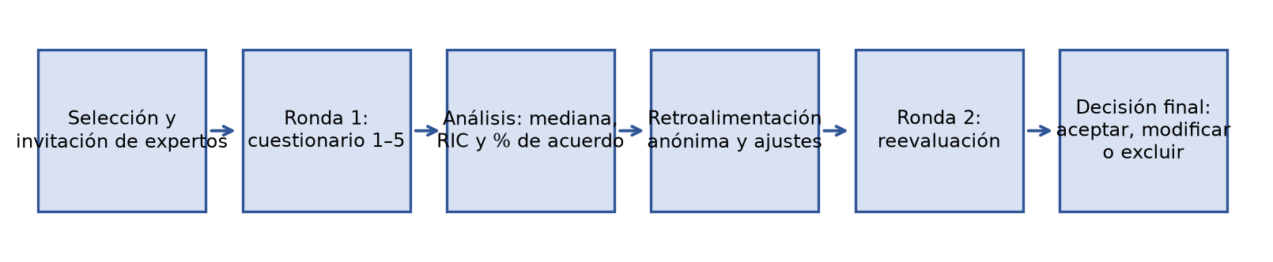
Figura S1. Flujo metodológico de la evaluación Delphi. Fuente: elaboración propia.
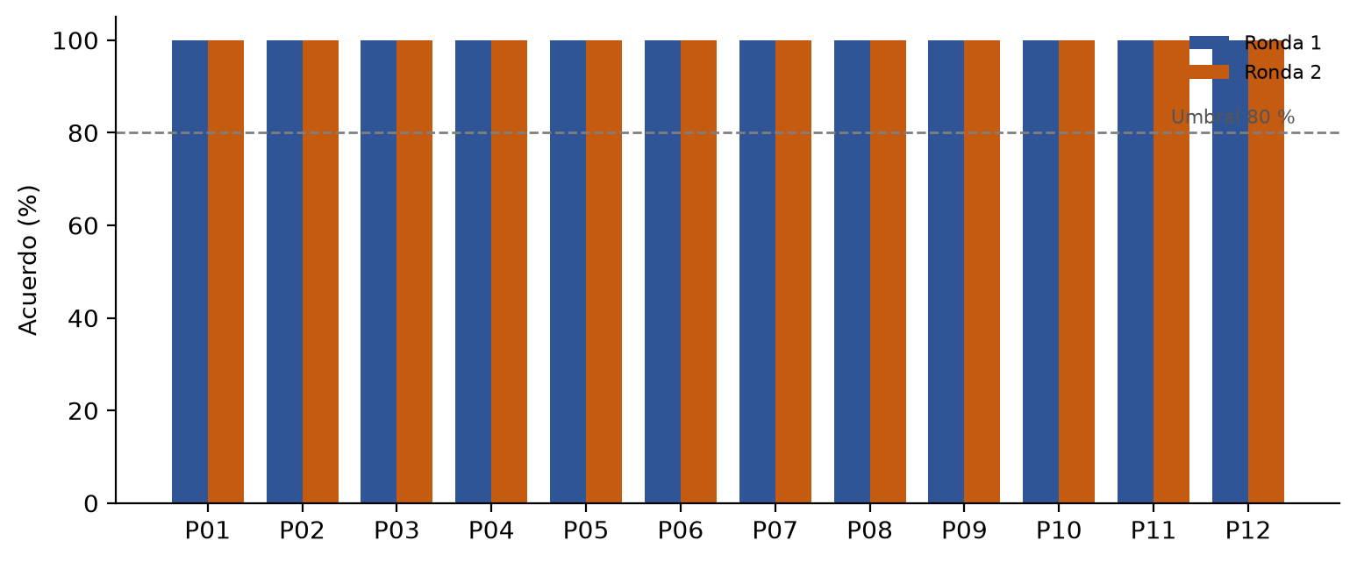
Figura S2. Comparación del acuerdo por ítem entre rondas. Fuente: respuestas registradas en la plataforma.
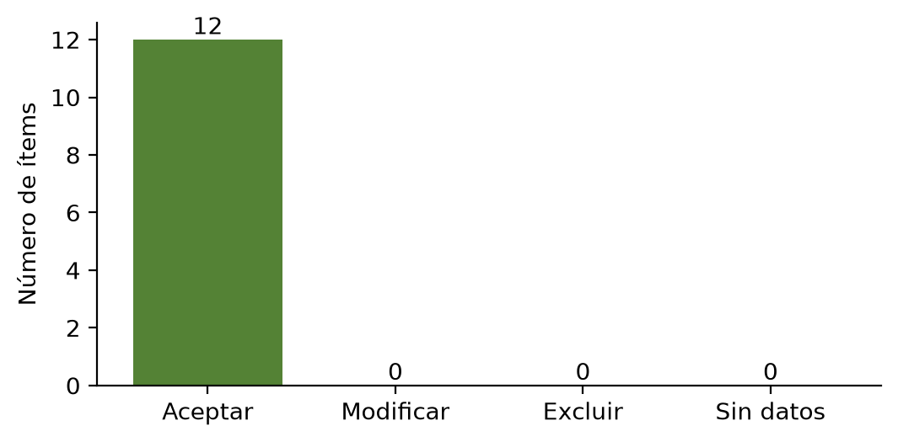
Figura S3. Distribución de decisiones finales.

9. Síntesis de validación y discusión
Tabla S6. Síntesis final por componente del framework
Componente | Ítems evaluados | Ítems con consenso | Cambios principales | Resultado
Constructo y arquitectura (D1–D4) | 3 (P01, P02, P03) | 3 | — | Retenido
Dimensión económica | 1 (P04) | 1 | — | Retenido
Dimensión ambiental | 1 (P05) | 1 | — | Retenido
Dimensión social | 1 (P06) | 1 | — | Retenido
Dimensión operacional | 1 (P07) | 1 | — | Retenido
Medibilidad y normalización | 2 (P08, P09) | 2 | — | Retenido
Salvaguardas y agregación (IRR) | 1 (P10) | 1 | — | Retenido
Aplicabilidad e implementación | 2 (P11, P12) | 2 | — | Retenido

P14. Recomendación de mantener el FRR para evaluación exploratoria: Sí: 4; Sí, con ajustes: 0; No: 0.
P13. Cambios prioritarios propuestos (síntesis anónima):

10. Limitaciones, conclusión y reproducibilidad
Limitaciones: panel de 5 expertos; con paneles pequeños el porcentaje de acuerdo solo toma pocos valores posibles. La valoración del catálogo es global por dimensión (P4–P7) y no valida individualmente cada KPI. El consenso no prueba la efectividad empírica del framework.
Conclusión: indicar el grado de consenso demostrado, los componentes retenidos y los cambios realizados, sin afirmar validación total.
Disponibilidad de datos: la matriz anonimizada de respuestas y los cálculos se exportan desde la plataforma (reporte por ronda, formato CSV).

11. Material complementario recomendado
Anexo S1-A: cuestionario de la primera ronda. Anexo S1-B: cuestionario y retroalimentación de la segunda ronda. Anexo S1-C: matriz de respuestas anonimizada. Anexo S1-D: versión del framework antes y después de la evaluación.

